Índice
1. Propósito 2
2. Alcance 2
3. Procedimiento de instalación y desinstalación 2
3.1. Instalación 2
3.2. Desinstalación 2
4. Descripción del uso previsto 2
4.1. Entorno operativo 2
5. Procedimiento para acceder y salir del software. 3
5.1. Acceder al sistema 3
5.2. Salir del sistema 3
6. Uso de sistema 3
7. Mensajes 3
8. Problemas y errores 3
8.1. Asistencia 3
Información del documento 4

Propósito
El propósito del manual de usuario es proporcionar una guía detallada y clara sobre cómo utilizar de manera efectiva y aprovechar al máximo las funcionalidades del software.

Alcance
El alcance de este manual está conformado por una descripción del sistema, procedimientos de usuario dentro del sistema, problemas y errores comunes, y una descripción del soporte técnico.

Procedimiento de instalación y desinstalación

Instalación
- Descarga el archivo de instalación del enlace proporcionado por desarrollador.
- Ejecuta el archivo de instalación y sigue las instrucciones en pantalla para iniciar el proceso de instalación
- Acepta términos y condiciones del software y elige la ubicación de instalación.
- Configura las opciones adicionales, como la selección de idioma y las preferencias de usuario.
- Espera a que se complete la instalación y verifica que el software se haya instalado correctamente.
- Realiza cualquier configuración inicial requerida, como la introducción de datos de configuración o la conexión a bade de datos externa.
- Una vez finalizada la configuración, el software está listo para su uso.

Desinstalación
- Acceded al panel de control de tu sistema operativo y busca la opción “programas” o “aplicaciones”.
- Encuentra el software en la lista de programas instalados y selecciona la opción de desinstalación.
- Sigue las instrucciones en pantalla para completar el proceso de desinstalación.
- Verifica que el software se haya eliminado correctamente y elimina cualquier archivo o carpeta residual si es necesario.

Descripción del uso previsto
Ejemplo: la aplicación móvil funciona en dispositivos con IOS 10.0 o posterior. Compatible con iPhone, iPad y iPod touch.

Entorno operativo
El software está diseñado para funcionar en un entorno operativo compatible con los sistemas operativos Windows 10, macOS Mojave y Ubuntu10.04. Requiere un procesador de al menos 2.4 GHz, 8GB de memoria RAM y 100 GB de espacio en disco. Además, es necesario tener instalado el software Java Rutime Enviroment (JRE) versión 8 o superior. El software es compatible con Google Chrome, Mozilla, Firefox y Microsoft Edge.

Procedimiento para acceder y salir del software.

Acceder al sistema
Ejemplo: iniciar sesión. En la pantalla de inicio al iniciar sesión registrar correo electrónico de la empresa y contraseña.
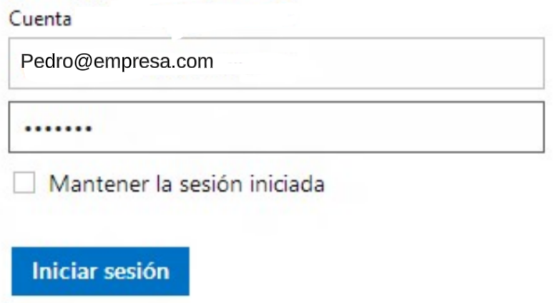

Salir del sistema
Ejemplo: cerrar sesión. En la pantalla de inicio, en la parte superior derecha se encuentra un círculo con las iniciales del correo, dando clic se despliega un recuadro con opciones, entre esas esta Cerrar sesión.
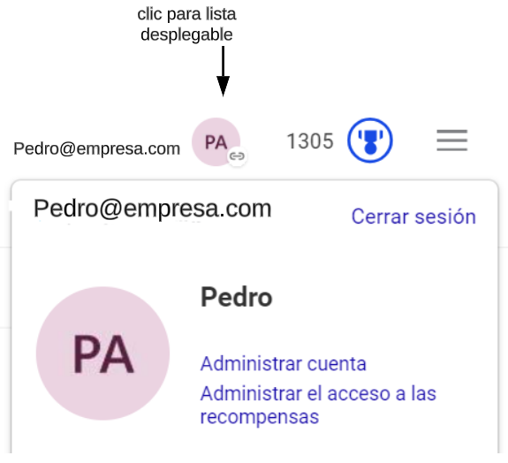

Uso de sistema

Mensajes
Por ejemplo:
Ventana emergente “Operación completada con éxito, Los cambios se realizaron correctamente”
→Cuando se realiza un cambio en la información guardada de los clientes.
→Cuando se actualiza la información del almacén virtual.
→Cuando se registra información del usuario en el sistema.

Problemas y errores
Ejemplo: En caso de que se presente un error al iniciar sesión en el <nombre del producto software> y este no es provocado por registrar mal el correo o la contraseña y tampoco por un fallo en la red, se deberá notificar al administrador responsable (8.1 asistencia).

Asistencia
Ejemplo:
Soporte
Teléfono: 2018 5670
Horario: lunes a viernes de 09: 00 a 18:00 hrs.
O por medio del chat en el sitio web <URL del sitio web.

Información del documento

Si se tiene un sistema de gestión de versiones eliminar este apartado.
Historial de versiones
Fecha | Versión | Descripción | Autor
dd/mm/aaaa. | Número de la versión v.v. | Descripción de los cambios realizados en el documento. | Nombre y apellido.

